Guía de aprendizaje

OA (adaptado): Demostrar que comprenden la adición de unidades.

Nombre Estudiante |  | Curso: 1 año A
Nombre Estudiante |  | Fecha: Semana 13 (30/06 – 03/07)
Docente | Ika Lecaros Fuentes | Asignatura: Matemáticas

- Cuenta los objetos de cada conjunto y escribe el resultado de las siguientes adiciones.

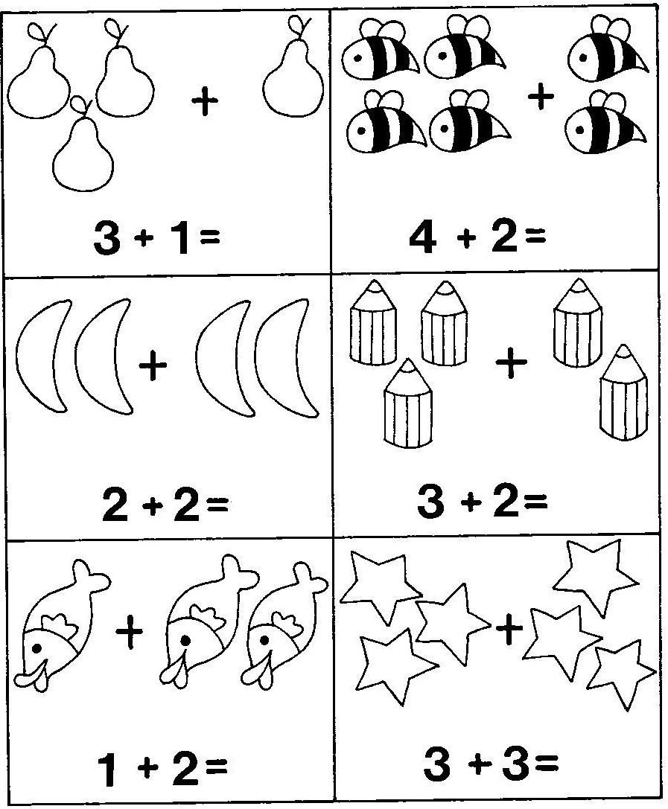

- Cuenta los puntos del dominó, escribe la cantidad correspondiente y realiza las siguientes adiciones.

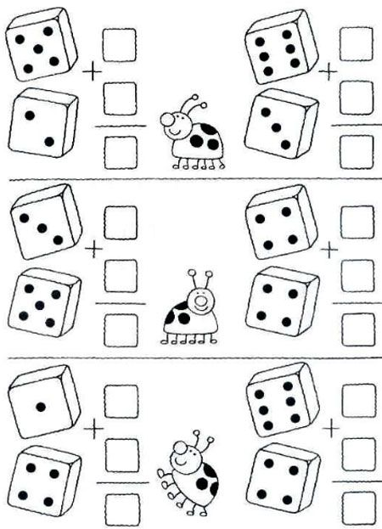

Querido/a estudiante y apoderado/a:
Debido a las circunstancias que estamos viviendo como país, sé que pueden tener muchas dudas relacionadas con el trabajo que se solicita. Es por esto que, si tienen dudas, pueden comunicarse conmigo al número +56977740031. Además, les solicito devolver las guías realizadas o enviar una fotografía a mi WhatsApp, para su revisión. Cuídense mucho, espero verlos pronto.

Con cariño, tía Ika Lecaros F.



